Отдел по образованию МО «Дорогобужский район»

Методический листок «Внимание: опыт»

Выпуск 4 (март 2013)


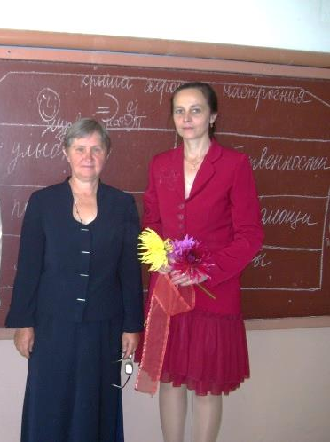
Воспитание любви к культурно-историческому
наследию малой родины
Якене Ольга Потаповна и Белякова Галина Петровна – учителя русского языка и литературы МБОУ Усвятская СОШ, творчески работающие, инициативные, компетентные педагоги. Их педагогическая деятельность направлена на формирование у обучающихся ключевых компетенций – прочных и осознанных знаний и умений. Галина Петровна и Ольга Потаповна успешно используют на уроках разнообразные методы повышения учебной мотивации, умеют привлечь внимание школьников нестандартными заданиями, занимательным содержанием изучаемого материала и нетрадиционными формами работы с детьми. Этот творческий тандем сложился быстро. Давно работая вместе, учителя удачно дополняют друг друга, оставляя за каждым право на индивидуальность.
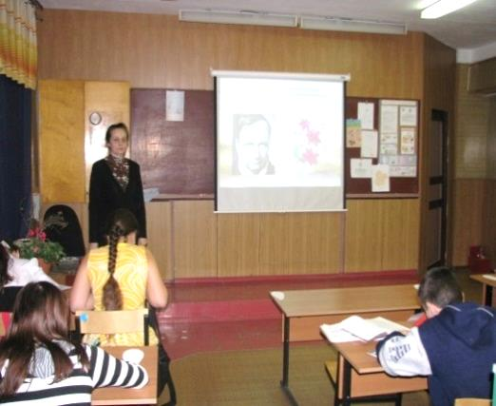
Якене О.П. и Белякова Г.П. применяют современные педагогические технологии: технологию развивающего обучения, информационно-коммуникационные технологии, технологию творческих мастерских, методику разноуровневой дифференциации. Меняя содержание и методы обучения, учителя создают на уроке атмосферу творчества. Стремясь не передать конкретные знания, а научить учиться, Галина Петровна и Ольга Потаповна формируют среду для воспитания личности, способной к саморазвитию, самосовершенствованию.
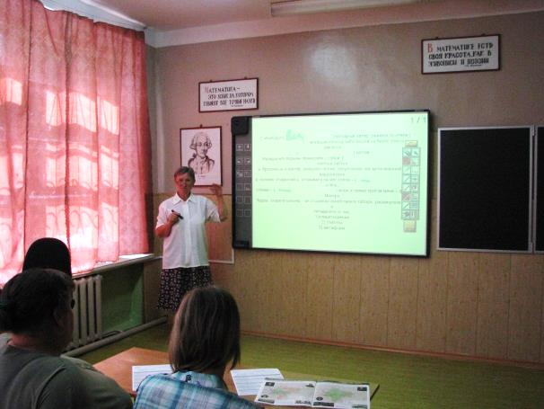
Ученики Галины Петровны и Ольги Потаповны– участники и победители Международного филологического чемпионата (два региональных победителя, 2011 год, два региональных победителя, 2012 год), Всероссийской дистанционной олимпиады школьников по литературе «Юный литературовед» (1 место, 2012 год), международного конкурса читательской грамотности «Почитай-ка» (2012, 2013 годы), Всероссийского открытого дистанционного конкурса «Ученик года» (финалист, 2012 год), Всероссийского дистанционного конкурса «Грамотей» (2013 год). Результативным является участие воспитанников Галины Петровны и Ольги Потаповны в краеведческих конкурсах: областном историко-литературном конкурсе творческих работ «Души прекрасные порывы» (дипломы 1 и 2 степени, 2012 год), областном историко-литературном конкурсе, посвященном 1150-летию первого датированного упоминания Смоленска (2011 год - 1 место; 2012 год - 1 место), областной краеведческой конференции «Край мой Смоленский, край мой родимый» (3 место, 2012 год), районной литературно-исторической конференции «Святые воины русского православия» (1 место, 2012 год), районном литературном празднике «Слов русских золотая россыпь», посвященном Дню православной книги (2013 год), международном литературном конкурсе «Купель 2012-2013», во Всероссийской дистанционной научной конференции «Школьное литературоведение 21 века» (2013 год).
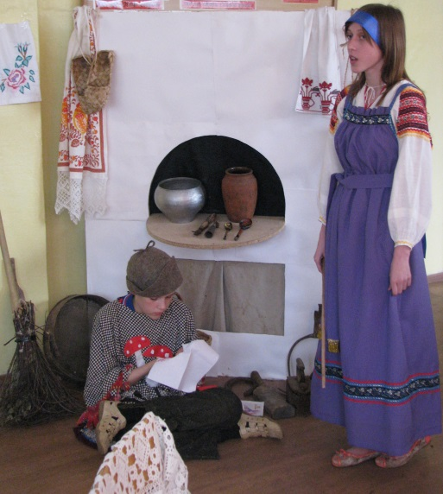
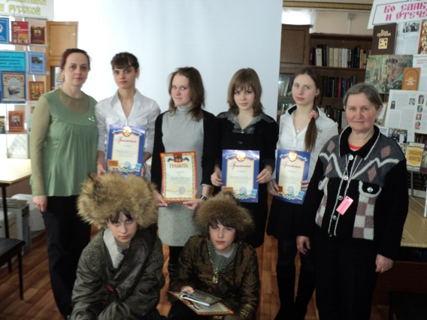
Неотъемлемой частью школьного образования учителя считают внеурочную деятельность по предмету, которая призвана расширить представление обучающихся о культурно-историческом наследии малой родины. Вовлекая в неё каждого ученика, педагоги дают возможность эффективно самореализоваться и подняться на новый уровень развития. Изучение истоков отечественной культуры, фольклора, нравов и обычаев своего народа происходит на фольклорных посиделках и праздниках, музейных уроках, в экспедициях и походах, на уроках народоведения, в исследовательской работе и в реализации социальных и литературных проектов. В результате многолетней работы учителями собраны многочисленные произведения всех жанров фольклора.Материалы систематизированы и используются в урочной и внеурочной деятельности.
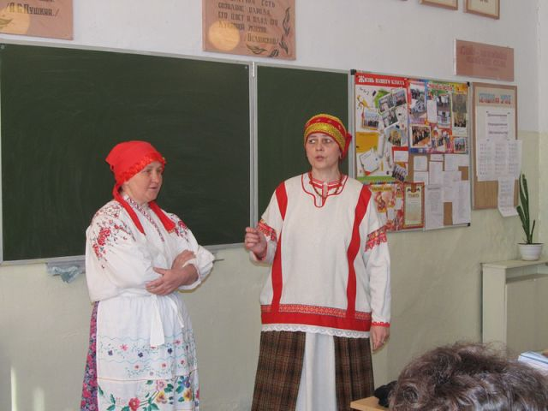
Белякова Г.П. и Якене О.П. являются активными участниками школьных семинаров, педагогических советов, заседаний районного методического объединения учителей русского языка и литературы. В 2011 году делились опытом на районном методическом объединении учителей русского языка и литературы по теме «Учебное проектирование на уроках литературы».В 2012 году приняли участие в районной методической выставке «Обобщение и распространение инновационного опыта как средство развития учительского потенциала», в районном семинаре «Информационная развивающая среда школы как инструмент практико-ориентированного образования сельских школьников». В 2013 году на заседании методического объединения учителей русского языка и литературы района обобщался опыт по теме «Фольклор деревни Усвятье во внеурочной деятельности»; материалы учителей по организации проектной деятельности представлены в муниципальном сборнике «Из опыта работы Усвятской средней общеобразовательной школы по организации проектной деятельности школьников» (Дорогобуж, 2011). Педагоги принимают участие в профессиональных конкурсах и конференциях: областном конкурсе проектов и методических разработок «Творчество А.Т. Твардовского в контексте современного школьного филологического образования» (2 место, 2011 год), международном литературном конкурсе «Купель 2012-2013», 7-ой международной межшкольной научно-практической конференции «Русский фольклор: проблемы исследования и преподавания в современной школе на уроках гуманитарного цикла и во внеурочной деятельности» (2013 год). Белякова Галина Петровна – участник районного конкурса «Учитель года» (2008 год).
Профессиональная компетентность, увлеченность общим делом, стремление к самосовершенствованию, восприимчивость к инновациям и активная гражданская позиция – это черты, которые необходимы учителю нового формата, учителю-новатору, учителю-творцу.

